实验一 图像的灰度变换与空域滤波

|  |  |
| --- | --- |
| **姓名：** | **学号：** |
| **日期：2021-10-12** | **截止日期：Next Class** |

**一、实验目的**

1. 使用Opencv进行基本的图像操作
2. 使用Opencv显示图像直方图信息
3. 使用Opencv调整图像对比度与灰度直方图均衡化
4. 理解图像滤波的基本定义及目的，掌握Opencv空域滤波的基本原理及方法

**二、实验报告要求**

1. 实验报告中，**按题目顺序给出实验内容对应的代码及相应结果**，**体现实验步骤和方法**。要求报告整洁，代码思路清晰、简捷，有必要的注释
2. **报告中的图片**要求清晰可辨。如果是屏幕截图，**请不要截取有效结果之外的无关区域**。
3. **报告中的代码**，一般情况下紧随内容。如果代码太长，建议按题目序号，附在报告末尾。

**三、实验内容**

1. **图像灰度变换**

针对图像shenzhen_gray.bmp，做分段线性拉伸。

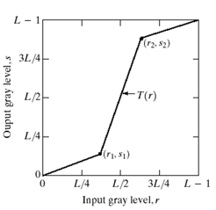

如图所示，参数设定为：当r <90，s = 0.2*r, 当90 < r < 160, s = 3*r, 其他情况下 s = 0.8*r。写出代码，并给出运行结果。

2 **直方图均衡**

2.1 读取灰度图像shenzhen_gray.bmp, 使用函数cv2.equalizeHist，实现图像的灰度均衡，并画出均衡前后的灰度直方图，灰度直方图发生了什么变化？

**提示：**显示图像的灰度直方图，

import matplotlib.pyplot as plt

plt.hist(gImg.ravel(), 256)

2.2 查阅并使用cv2.calcHist函数计算(2.1)中直方图均衡前后的两幅图的直方图向量，并计算两直方图向量的欧式距离。【计算直方图时取128个区间】。

3 **直方图规定化**

3.1 理解直方图规定化的原理，给定下表所示的两个累计直方图，求出灰度级的映射关系，即原来的灰度级{0,1,2,3,4,5,6,7}如何分别映射到新的灰度级{3, 5, 7}?

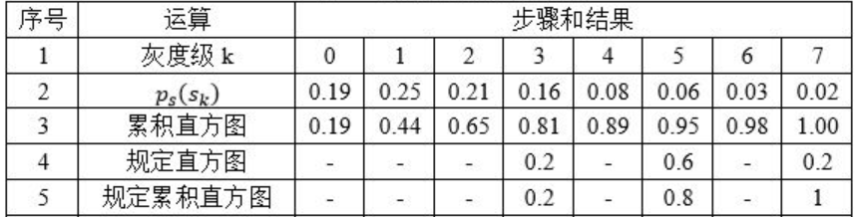

3.2 参考课程演示的代码demo_20210928.py 中的style_transfer()，写出函数实现直方图规定化。输入图像为shenzhen_gray.bmp，目标图像为(2)中均衡之后的图。比较你的结果和(2.1)中的结果。

4、读取图像shenzhen_noise.bmp, 使用函数cv2.blur, 采用不同大小的模板对图像进行均值滤波，并比较结果。

5、读取图像shenzhen_noise.bmp，使用函数cv2.medianBlur，采用不同大小的模板对图像进行中值滤波，并比较结果。

6、自编函数my_median_filter()，实现中值滤波, 并同(5) 做比较，即采用相同的输入，比较输出效果。